Comparaison KRG pur vs GEK pur — DOE fixé n0=15, F=0.210 MN
Date : 23 avril 2026
Configuration commune : n0=15, DOE fixé (U-space), F=0.210 MN, solver AbdoRackwitz
Référence HF : β=3.784, Pf=7.73e-05, u*=[-0.526, -3.747], n_iter=21

DOE fixé utilisé (n0=15, U-space)
U_doe_fixed = ot.Sample([
[ 1.0272625484832025, 0.3251235065050853],
[ 0.2588934150948534, -1.6856336900013655],
[-0.7900915845657982, 1.8047217395005692],
[-0.0301755082064849, 1.3223984111477798],
[-1.8073810055112547, -1.1012751718677385],
[-0.2377471223963969, -0.4914312425631510],
[ 0.7216266145109314, 1.0830320538875535],
[ 0.4776729449462016, -0.2656508781535193],
[-0.8730465106774573, 0.6497494474356423],
[-1.1677174906609287, 0.0310652111349381],
[ 1.1194425579629474, -0.7943643305093363],
[ 0.1857520921586401, 0.4724170659386679],
[-0.5669380193636159, -1.4858232340964800],
[ 2.9454553139272623, -0.1582987245612891],
[-0.2947626989079067, 0.1355018527305618],
])

Partie 1 — Résultats détaillés
Paramètre | HF (référence) | KRG pur | GEK pur
n points DOE | — | 15 (fixé) | 15 (fixé)
n iter FORM | 21 | 24 | 25
n_appels HF (FORM) | — | 0 | 0
fc* (MPa) | — | 26.7006 | 30.9316
fy* (MPa) | — | 474.9796 | 548.7802
u* | [-0.526, -3.747] | [-1.767, -4.755] | [-0.372, -2.307]
dg/du_fc en u* | — | 0.004850 | 0.006877
dg/du_fy en u* | — | 0.002416 | 0.041592
Importance fc | — | 12.13% | 2.53%
Importance fy | — | 87.87% | 97.47%
β (FORM) | 3.784 | 5.072 | 2.337
Pf (FORM) | 7.73e-05 | 1.96e-07 | 9.73e-03
g_meta(u*) | ~0 | +8.7e-05 | +0.0606
g_HF(u*) | ~0 | -4.98e-02 | +0.0608
Erreur relative g | — | 100.2% | 0.32%
u* FOSM (depuis u=0) | — | [-0.643, -3.728] | [-0.643, -3.728]
Erreur FOSM | — | 30.00% | 61.93%
Ecart β vs HF | 0% | +1.288 (+34.0%) | -1.447 (-38.2%)
do_warm_start | — | False | False

Partie 2 — Bilan de comparaison
 | HF | KRG pur | GEK pur
β | 3.784 | 5.072 | 2.337
Erreur β | 0% | +34.0% | -38.2%
u* | [-0.53, -3.75] | [-1.77, -4.75] | [-0.37, -2.31]
g_meta(u*) | ~0 | +8.7e-05 | +0.0606
g_HF(u*) | ~0 | -4.98e-02 | +0.0608
Erreur locale g | — | 100.2% | 0.32%

Conclusion : Sur ce DOE fixé n0=15, KRG pur surestime β (+34%) et GEK pur le sous-estime (-38%). KRG converge sur sa surface g=0 (g_meta=8.7e-05) mais la surface est mal placée (g_HF=-0.050, erreur 100%). GEK pur ne converge pas non plus sur sa surface (g_meta=+0.061) — FORM s'est arrêté à un point non-défaillant. Paradoxalement, GEK est localement précis en u* (erreur 0.32%) mais le métamodèle est mal conditionné globalement avec n0=15. L'activation du warm start pour GEK et l'ajout de GEPCK (GEK+PCE) sont les prochaines étapes.

Partie 3 — Surfaces limites (g_HF=0 et g_GP=0)
KRG pur | GEK pur
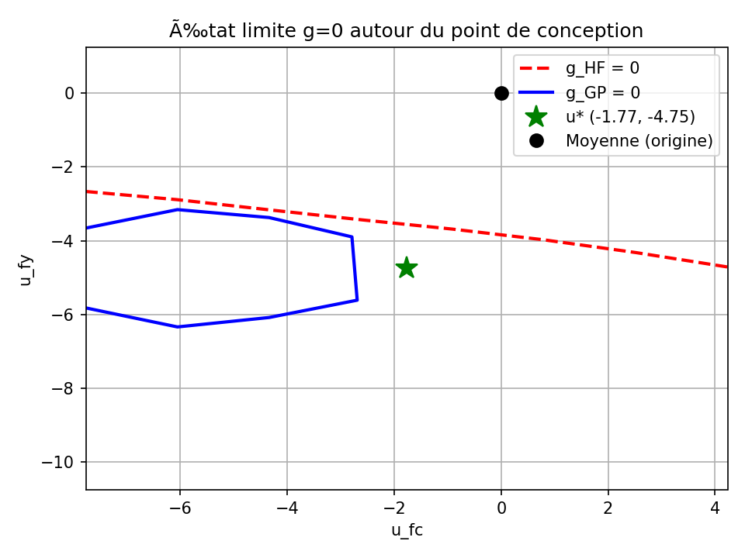 | 

